Министерство цифрового развития,
Связи и Массовых Коммуникаций
Российской Федерации
Ордена Трудового Красного Знамени
Федерального государственное бюджетное
образовательное учреждение
высшего образования
«МОСКОВСКИЙ
ТЕХНИЧЕСКИЙ УНИВЕРСИТЕТ
СВЯЗИ И ИНФОРМАТИКИ»
(МТУСИ)
Лабораторная работа № 3
по дисциплине «Прикладные информационные системы»

Выполнил: студент группы БСТ2251
Лашков В.А.
Студенческий билет № 3БСТ22343

Москва 2026
Содержание
Цель работы: 3
Ход работы 3
Вывод 5

Цель работы:
- Создание модели данных (Article) в Django с различными типами полей и методами отображения.
- Регистрация модели в административном интерфейсе и настройка отображения списка записей.
- Освоение работы с шаблонами и передачи контекста (списка статей) для динамической генерации страницы.
- Получение навыков создания представлений, настройки URL-маршрутов и вывода данных из базы.
- Практическое взаимодействие с базой данных SQLite через административную панель и напрямую через менеджер БД.

Ход работы
На рисунке 1 представлен внешний вид стандартной админ панели Django, которая стала доступна после выполнения всех настроек проекта.
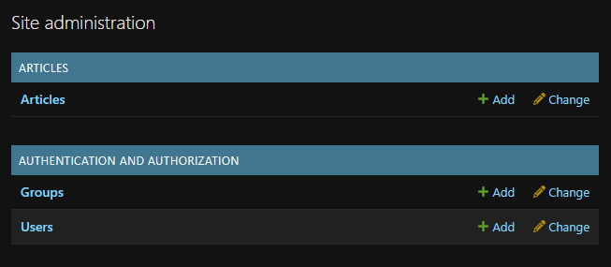
Рисунок 1 – Интерфейс админ панели

Добавление записей в административной консоли представлено на рисунке 2.
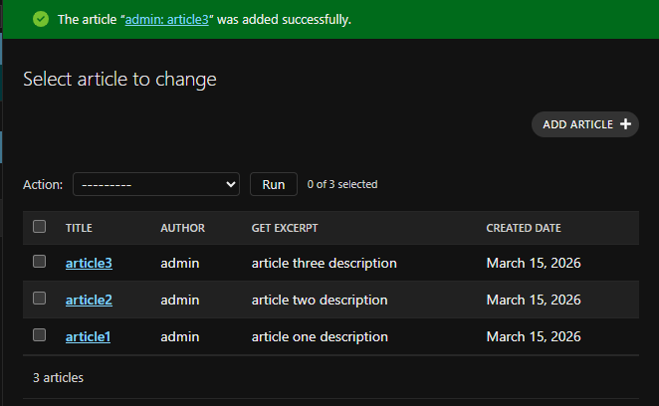
Рисунок 2. Lj,f записей
Подключение к базе данных проекта с помощью SQLiteManager и просмотр существующих записей
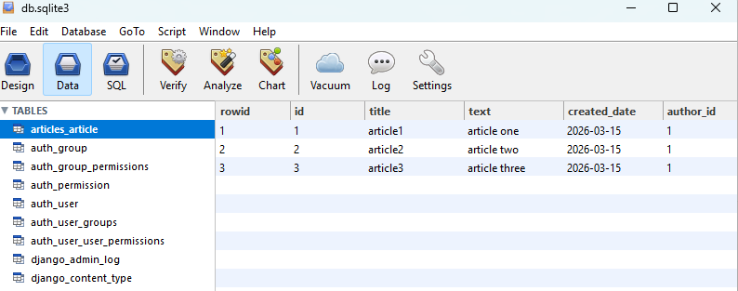
Рисунок 3. Просмотр записей через SQLiteManager
Внесение изменений в существующие записи через SQLiteManager представлено на рисунке 4.
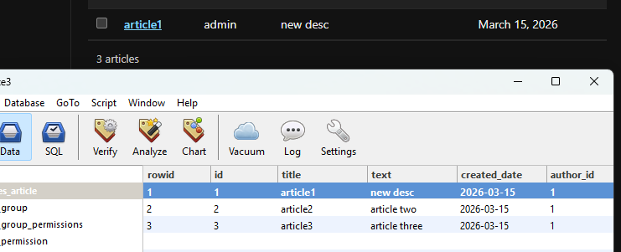
Рисунок 4. Внесенные изменения
Добавление новой записи в базу данных и отображение на фронтенде представлено на рисунках 5 и 6.
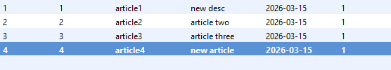
Рисунок 5. Добавление новой записи
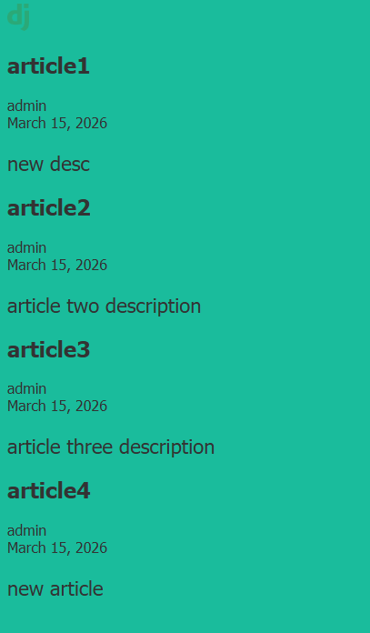
Рисунок 6. Отображение новой записи на фронтенде

Вывод
В ходе выполнения лабораторной работы была реализована модель данных Article, содержащая поля заголовка, автора, текста и даты создания, а также методы для удобного представления записей. Модель была зарегистрирована в административной панели Django с настройкой отображения списка статей через файл admin.py, что позволило эффективно управлять записями через удобный интерфейс. Через админку были добавлены несколько статей, а также выполнено редактирование записей напрямую в базе данных SQLite для отработки навыков взаимодействия с БД.
Кроме того, было создано представление archive и соответствующий шаблон archive.html, который динамически отображает все статьи, используя переданный через контекст список записей. В шаблоне был использован цикл для вывода каждой статьи с заголовком, автором, датой и кратким содержанием. Таким образом, были успешно освоены ключевые принципы работы с моделями, администрированием и выводом данных в Django.

